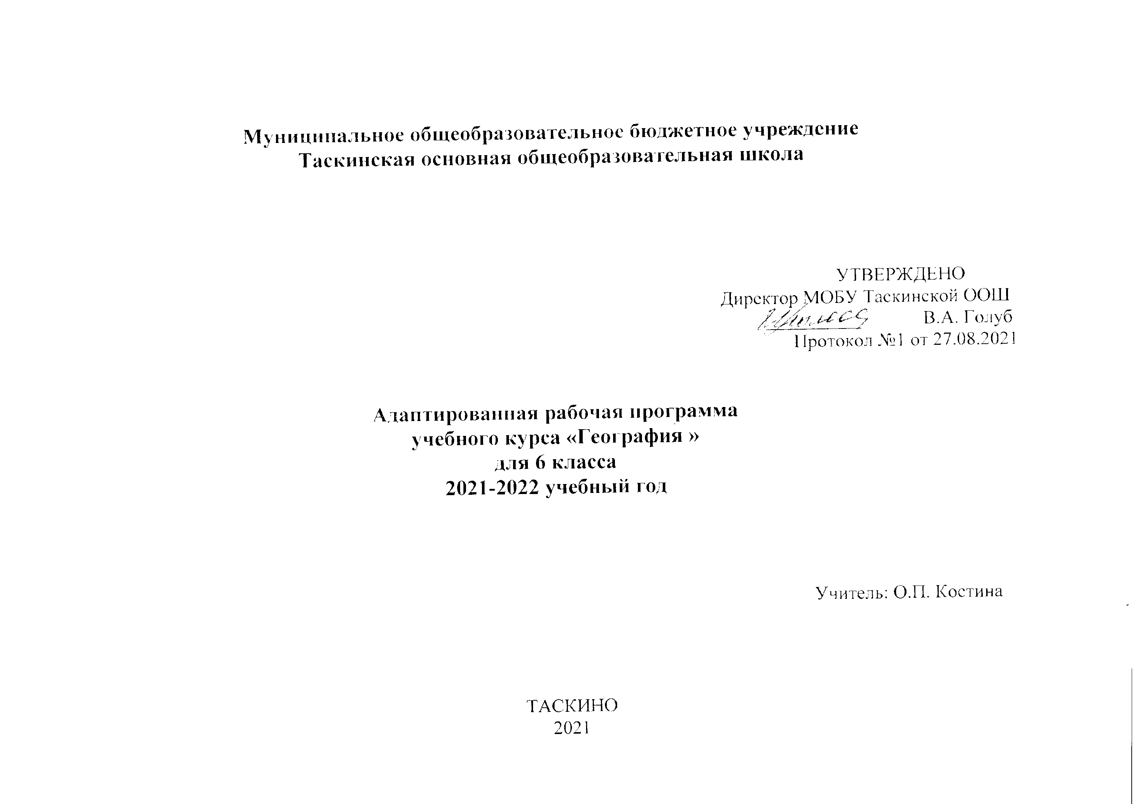

Муниципальное общеобразовательное бюджетное учреждение
Таскинская основная общеобразовательная школа

УТВЕРЖДЕНО

Директор МОБУ Таскинской ООШ
__________ В.А. Голуб
Протокол №1 от 27.08.2021

Адаптированная рабочая программа
учебного курса «Биология»
для 6 класса
2021-2022 учебный год

Учитель: О.П. Костина

ТАСКИНО
2021

Рабочая программа по биологии в 6 классе составлена на основе примерной программы специальных (коррекционных) общеобразовательных учреждений VIII вида под редакцией В.В.Воронковой, «Программы для 5-9 классов специальных (коррекционных) общеобразовательных учреждений VIII вида»: Сборник 1, Москва, Гуманитарный издательский центр «Владос», 2000г. и допущена Министерством образования Российской Федерации.
Использованная литература при разработке рабочей программы
- Государственная программа специальных (коррекционных) общеобразовательных учреждений YIII видов (сборник №1) – М.: Владос, 2011. год- под редакцией Воронковой В.В.
- А.И.Никишов,Н.ИАрсиневич«Естествознание.Неживая природа.»Москва «Просвещение» 2021 год ( 6 класс)
Количество часов в неделю:
- по программе:70 ч.
- по учебному плану школы: 2 ч (в неделю).
ПОЯСНИТЕЛЬНАЯ ЗАПИСКА
Рабочая программа по биологии в 6 классе составлена на основе примерной программы специальных (коррекционных) общеобразовательных учреждений VIII вида под редакцией В.В.Воронковой, «Программы для 5-9 классов специальных (коррекционных) общеобразовательных учреждений VIII вида»: Сборник 1, Москва, Гуманитарный издательский центр «Владос», 2000г. и допущена Министерством образования Российской Федерации.
Биология, являясь одним из общеобразовательных предметов в специальной (коррекционной) образовательной школе VIII вида, располагает большими коррекционно-образовательными, развивающими, воспитательными и практическими возможностями.
Курс «Биология» включает разделы:
- «Неживая природа» (6 класс);
По этим разделам предусматривается изучение элементарных сведений, доступных школьникам с нарушениями интеллектуального развития, о живой и неживой природе, об организме человека и охране его здоровья.
Основными задачами преподавания биологии являются:
- сообщение учащимся знаний об основных компонентах неживой природы (воде, воздухе, полезных ископаемых, почве), а также общие сведения о строении и жизни растений, животных, организме человека и его здоровье;
- формирование правильного понимания таких природных явлений, как дождь, снег, ветер, туман, смена времен года и др., а также их роль в живой и неживой природе;
- проведение через весь курс экологического воспитания (рассмотрения окружающей природы как комплекса условий, необходимых для жизни всех растений, грибов, животных и людей), бережного отношения к природе;
- первоначальное ознакомление с приемами выращивания некоторых растений (комнатных и на школьном участке) и ухода за ними; с некоторыми животными, которых можно содержать дома или в школьном уголке природы;
- привитие навыков, способствующих сохранению и укреплению здоровья человека.
Преподавание биологии в специальных (коррекционных классах) VIII вида должно быть направлено на коррекцию недостатков интеллектуального развития учащихся. В процессе знакомства с живой и неживой природой необходимо развивать у учащихся наблюдательность, речь и мышление, учить устанавливать простейшие причинно-следственные отношения и взаимозависимость живых организмов между собой и с неживой природой, взаимосвязи человека с живой и неживой природой, влияние на нее.
Данная рабочая программа по биологии разработана с учётом изменений, происходящих в современном обществе, и новых данных биологической науки, медицине.
Основной целью рабочей программы будет являться создание комплекса условий для максимального развития личности каждого ребёнка с нарушением интеллекта при изучении естествознания (биологии).
Реализовать данную цель можно будет через решение следующих задач:
- Формировать элементарные биологические представления.
- Развивать ключевые компетенции учащихся (коммуникативные, информационные, кооперативные и др.)
- Развивать любознательность, научное мировоззрение
- Формировать умение наблюдать явления природы, жизнь растений и животных.
- Прививать умение бережно относится к природе родного края.
- Знать и выполнять необходимые для сохранения и укрепления собственного здоровья и здоровья окружающих нормы гигиены.
- Формировать потребность вести здоровый образ жизни.
Планируемый результат: сформированная социально- трудовая готовность выпускников к самостоятельной жизни в социуме.
В 6 классе учащиеся знакомятся с отличительными признаками живой и неживой природы. Особое внимание уделяется экологическим проблемам, связанным с загрязнением окружающей среды. Предлагать пути их решения человеком.
Формы организации учебного процесса – урок, урок – экскурсия, урок – практическая работа. Наряду с традиционными уроками будут проводиться и нетрадиционные формы уроков (викторины, КВНы, праздники, игры и т.д.)
Большое значение мной будет придаваться сохранению и укреплению здоровья учащихся. С этой целью на каждом уроке буду реализовывать элементы здоровьесберегающих технологий (физкультминутки, офтальмотренаж, самомассаж, минутки релаксации). Постоянно будет осуществляться строгое соблюдение режима проветривания класса, контроль за тепловым режимом, смена динамических поз на уроке, контроль за осанкой и правильной посадкой учащихся. Один раз в полгода произведу пересадку учащихся крайних рядов для профилактики заболеваний глаз. С целью нормализации эмоционально-психологического состояния учащихся мною будут использоваться технологии бесконфликтного общения (я-сообщение, активное слушание, педагогический паллиатив).
Данная рабочая программа обеспечивает оптимальный объем знаний по биологии для детей с нарушением интеллекта.

ТРЕБОВАНИЯ К УРОВНЮ ПОДГОТОВКИ УЧАЩИХСЯ
Классы | Учащиеся должны знать | Учащиеся должны уметь
6 класс | Учащиеся должны знать:  - отличительные признаки твердых тел, жидкостей и газов;  - характерные признаки полезных ископаемых, песчаной и глинистой почвы;  - некоторые свойства твердых, жидких и газообразных тел на примере воды, воздуха, металлов;  - расширение при нагревании и сжатие при охлаждении, способность к проведению тепла;  • текучесть воды и движение воздуха. | Учащиеся должны уметь:  - обращаться с простым лабораторным оборудованием;  - определять температуру воды и воздуха;  - проводить несложную обработку почвы на пришкольном участке.

Структура курса
6 класс Неживая природа 70 часов
№  п/п | Тематический раздел  в соответствии с учебной программой | ЧАСЫ |  |  | Теоретическая часть | Практическая часть
№  п/п | Тематический раздел  в соответствии с учебной программой | Всего | Теория | Практика | Теоретическая часть | Практическая часть
1 | Введение (4 ч) | 4 | 4 | -
2 | Вода (15 ч) | 15 | 14 | 1 |  | Практическая работа по измерению температуры воды.
3 | Воздух (15 ч) | 15 | 15 | -
4 | Полезные ископаемые (22ч) | 22 | 21 | 1
5 | Почва (10 ч) | 10 | 10 | 1 |  | Обработка почвы на школьном участке (практическая работа)
6 | Повтоение (2ч) | 2 | 2 | -
 | ВСЕГО | 70 | 67 | 3

КАЛЕНДАРНО-ТЕМАТИЧЕСКИЙ ПЛАН
6 класс НЕЖИВАЯ ПРИРОДА 70 часов
№  п/п | Четверть, количество часов  наименование раздела, темы | Д.з. | Даты | Демонстрация опытов | Практические работы | Основные требования к знаниям и умениям учащихся
 | Введение (4 ч)  Живая и неживая природа. Предметы и явления неживой природы, их изменения. |  |  |  |  | Учащиеся должны знать:  - отличительные признаки твердых тел, жидкостей и газов;
 | Твердые тела, жидкости и газы.
 | Превращение твердых тел в жидкости, жидкостей — в газы. Для чего нужно изучать неживую природу.
 | Входная диагностическая контрольная работа .
 | Вода (15 ч)  Вода в природе. |  |  | Демонстрация опытов:  - Расширение воды при нагревании и сжатие при охлаждении.  - Расширение воды при замерзании.  - Растворение соли, сахара и марганцовокислого калия в воде.  - Очистка мутной воды.  - Выпаривание солей из питьевой, минеральной и морской воды. | Практические работы:  1.Определение текучести воды.  2. Измерение температуры питьевой холодной воды, горячей и теплой воды, используемой для мытья посуды и других целей.  3.Определение чистоты воды ближайшего водоема. | Учащиеся должны знать:  - отличительные признаки твердых тел, жидкостей и газов;  - некоторые свойства твердых, жидких и газообразных тел на примере воды, воздуха, металлов;  - расширение при нагревании и сжатие при охлаждении, способность к проведению тепла;  - текучесть воды.
 | Свойства воды как жидкости
 | Температура воды. Единица измерения температуры — градус.
 | Измерение температуры воды. (практическая работа)
 | Расширение воды при нагревании и сжатие при охлаждении, расширение при замерзании.
 | Лёд, водяной пар.
 | Три состояния воды. Круговорот воды в природе.
 | Способность воды растворять твердые вещества (соль, сахар и др.). Растворимые и нерастворимые вещества.
 | Растворы в быту (стиральные, питьевые и т.д.). |  |  |  |  | Учащиеся должны уметь:  - обращаться с простым лабораторным оборудованием;  - определять температуру воды;
 | Растворы в природе: минеральная и морская вода.
 | Прозрачная и мутная вода. Очистка мутной воды.
 | Питьевая вода.
 | Контрольная работа по теме: «Вода»
 | Значение воды в природе.
 | Экологические проблемы, связанные с загрязнением воды, и пути их решения.
 | Воздух (15 ч)  Свойства воздуха как газа: прозрачность, бесцветность, воздух занимает место |  |  | Демонстрация опытов:  - Обнаружение воздуха в пористых телах (сахар, сухарь, уголь, почва).  - Объем воздуха в какой-либо емкости.  - Упругость воздуха.  - Воздух — плохой проводник тепла.  - Расширение воздуха при нагревании и сжатие при охлаждении. | Практические работы:  - Движение воздуха из теплой комнаты в холодную холодного — в теплую (циркуляция).  - Наблюдение за отклонением пламени свечи. | Учащиеся должны знать:  - отличительные признаки твердых тел, жидкостей и газов;  - некоторые свойства твердых, жидких и газообразных тел на примере воды, воздуха, металлов;  - расширение при нагревании и сжатие при охлаждении, способность к проведению тепла;  - движение воздуха.  Учащиеся должны уметь:  - обращаться с простым лабораторным оборудованием;  - определять температуру воздуха;
 | Воздух сжимаем и упруг
 | Теплопроводность воздуха.
 | Расширение воздуха при нагревании и сжатие при охлаждении.
 | Теплый воздух легче холодного: теплый воздух поднимается вверх, а холодный опускается вниз.
 | Движение воздуха.
 | Учет и использование свойств воздуха человеком.
 | Состав воздуха: кислород, углекислый газ, азот.
 | Кислород, его свойство поддерживать горение.
 | Значение кислорода воздуха для дыхания растений, животных и человека. Применение в медицине.
 | Углекислый газ и его свойство не поддерживать горение. Применение углекислого газа при тушении пожара.
 | Значение воздуха
 | Контрольная работа по теме «Воздух»
 | Чистый и загрязненный воздух. Примеси в воздухе (водяной пар, дым, пыль).
 | Экологические проблемы, связанные с загрязнением воздуха, и пути их решения.
 | Полезные ископаемые (22ч) Экскурсия в городской минералогический музей  г. Асбеста |  |  | Демонстрация опытов:  1. Определение некоторых свойств горючих полезных ископаемых:  влагкоемкость торфа и хрупкость каменного угля.  2. Определение растворимости калийной соли и фосфоритов.  3. Определение некоторых свойств черных и цветных металлов (упру-  гость, хрупкость, пластичность). | Практическая работа:  - Распознавание черных и цветных металлов по образцам и различным изделиям из этих металлов.  Экскурсии:  — краеведческий музей и (по возможности) к местам добычи и переработки полезных ископаемых (в зависимости от местных условий). | Учащиеся должны знать:  - отличительные признаки твердых тел, жидкостей и газов;  - характерные признаки полезных ископаемых;  - некоторые свойства твердых, жидких и газообразных тел на примере металлов;  Учащиеся должны уметь:  - обращаться с простым лабораторным оборудованием;
 | Полезные ископаемые и их значение, группы.
Полезные ископаемые, используемые в качестве строительных материалов.
Гранит. Внешний вид и свойства. Добыча и использование.
 | Известняк. Внешний вид и свойства. Добыча и использование.
 | Песок, глина. Внешний вид и свойства. Добыча и использование.
 | Горючие полезные ископаемые.
 | Торф. Внешний вид и свойства торфа: коричневый цвет, хорошо впитывает воду, горит. Образование торфа, добыча и использование.
 | Каменный уголь. Внешний вид и свойства каменного угля: цвет, блеск, горючесть, твердость, хрупкость. Добыча и использование.
 | Нефть. Внешний вид и свойства нефти: цвет и запах, маслянистость, текучесть, горючесть. Добыча и продукты переработки нефти: бензин, керосин и другие материалы.
 | Природный газ. Свойства газа: бесцветность, запах, горючесть. Добыча и использование. Правила обращения с газом в быту. |  |  | Демонстрация опытов:  1. Определение некоторых свойств горючих полезных ископаемых:  влагкоемкость торфа и хрупкость каменного угля.  2. Определение растворимости калийной соли и фосфоритов.  3. Определение некоторых свойств черных и цветных металлов (упру-  гость, хрупкость, пластичность). | Практическая работа:  - Распознавание черных и цветных металлов по образцам и различным изделиям из этих металлов.  Экскурсии:  — краеведческий музей и (по возможности) к местам добычи и переработки полезных ископаемых (в зависимости от местных условий). | Учащиеся должны знать:  - отличительные признаки твердых тел, жидкостей и газов;  - характерные признаки полезных ископаемых;  - некоторые свойства твердых, жидких и газообразных тел на примере металлов;  Учащиеся должны уметь:  - обращаться с простым лабораторным оборудованием;
 | Полезные ископаемые, которые используются при получении минеральных удобрений.
 | Калийная соль. Внешний вид и свойства: цвет, растворимость в воде. Добыча и использование.
 | Фосфориты. Внешний вид и свойства: цвет, растворимость в воде. Добыча и использование.
 | Полезные ископаемые, используемые для получения металлов.
 | Железная руда
 | Медная и алюминиевая руды
 | Контрольная работа по теме «Полезные ископаемые».
 | Получение чёрных металлов (чугун, сталь)
 | Получение цветных металлов. Медь, олово, алюминий.
 | Хризотил-асбест. Добыча асбеста.
 | Экологические проблемы, связанные с добычей и использованием полезных ископаемых; пути их решения.
 | Обобщающий урок.
 | Почва (10 ч) Почва — верхний и плодородный слой земли. Как образуется почва |  |  | Демонстрация опытов:  - Выделение воздуха и воды из почвы.  - Обнаружение в почве песка и глины.  - Выпаривание минеральных веществ из водной вытяжки.  - Определение способности песчаных и глинистых почв впитывать воду и пропускать ее. | Практические работы:  Различие песчаных и глинистых почв.  Обработка почвы на школьном учебно-опытном участке: вскапывание и боронование лопатой и граблями, вскапывание приствольных кругов деревьев и кустарников, рыхление почвы мотыгами.  - Определение типа почвы на школьном учебно-опытном участке.  Экскурсия:  к почвенным обнажениям или выполнение почвенного разреза. | Учащиеся должны знать:  - характерные признаки песчаной и глинистой почвы  Учащиеся должны уметь:  - обращаться с простым лабораторным оборудованием;  - проводить несложную обработку почвы на пришкольном участке.
 | Состав почвы: перегной, глина, песок, вода, минеральные соли, воздух.
 | Перегной — органическая часть почвы.
 | Глина, песок и минеральные соли — минеральная часть почвы.
 | Минеральные соли
 | Песчаные и глинистые почвы.
 | Водные свойства песчаных и глинистых почв Испарение воды из почв
 | Весенняя обработка почвы
 | Обработка почвы на школьном участке (практическая работа)
 | Осенняя обработка почвы
 | Охрана почв
 | Обобщающий урок по теме «Почва»
69-70) | Повторение

